 | ДЕПАРТАМЕНТ ОБРАЗОВАНИЯ И НАУКИ  ГОРОДА МОСКВЫ  Государственное бюджетное профессиональное  образовательное учреждение города Москвы  «Колледж малого бизнеса № 4»  (ГБПОУ КМБ № 4)

Отчёт по лабораторной работе №1
Специальность: 09.02.07 Информационные системы и программирование
Форма обучения: очная
Студент: Межибор Ярослав Евгеньевич
Группа: ИПО-21.24
Проверил: Рыбаков Александр Сергеевич

Москва, 2025 г.

Оглавление
Цель работы 3
Постановка задачи и схема сети 3
Ход выполнения работы 3
Вывод 5

Цель работы

Изучение инструментов режима симуляции (Simulation Mode) в Cisco Packet Tracer. Анализ структуры сетевых пакетов, их прохождения по уровням модели OSI и принципов работы сетевых концентраторов (Hub).

Постановка задачи и схема сети

Оборудование:
- 4 рабочих станции (PC);
- 1 Сервер;
- 1 Принтер;
- 2 Концентратора (Hub), соединенных кроссоверным кабелем.
Задание:
- Собрать топологию сети согласно схеме.
- Настроить IP-адресацию узлов (сеть 192.168.0.0).
- Используя режим симуляции, проследить прохождение ICMP-пакетов (Ping) между удаленными узлами.
- Проанализировать содержимое пакета на разных уровнях модели OSI.

Ход выполнения работы
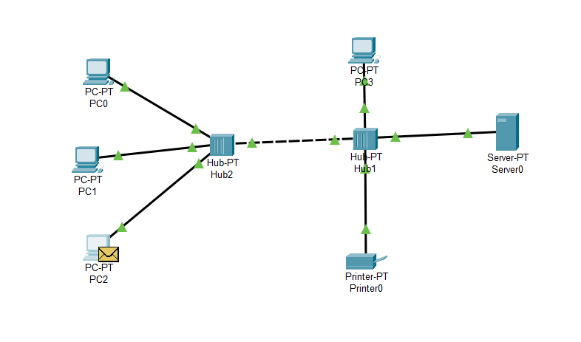
Рис. 1
Подготовка к пингу компьютера

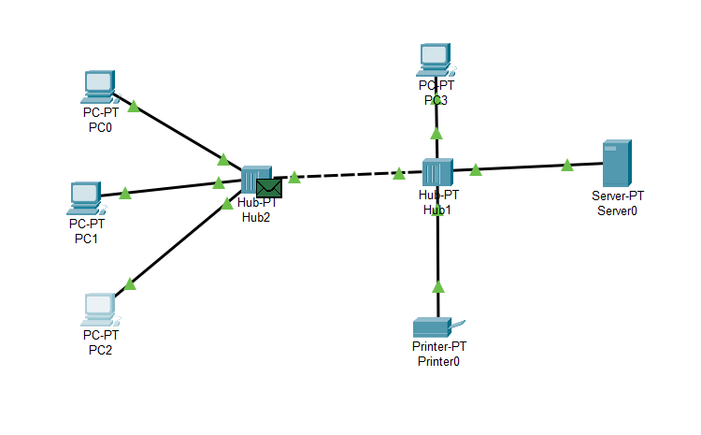
Рис. 2
Отправка запроса на хаб

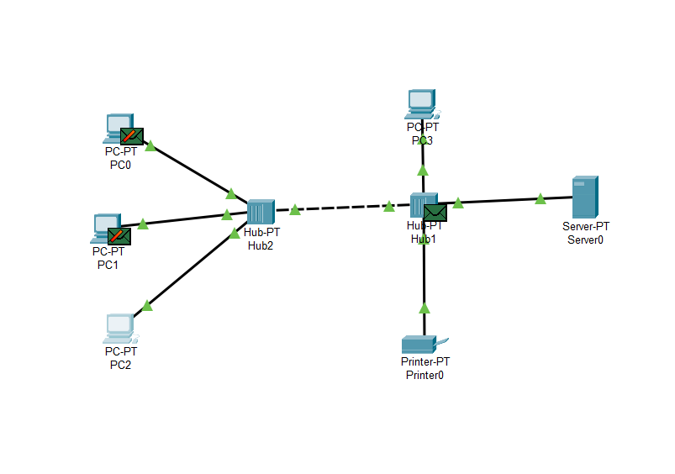
Рис. 3
Распределение сообщений по устройствам 1

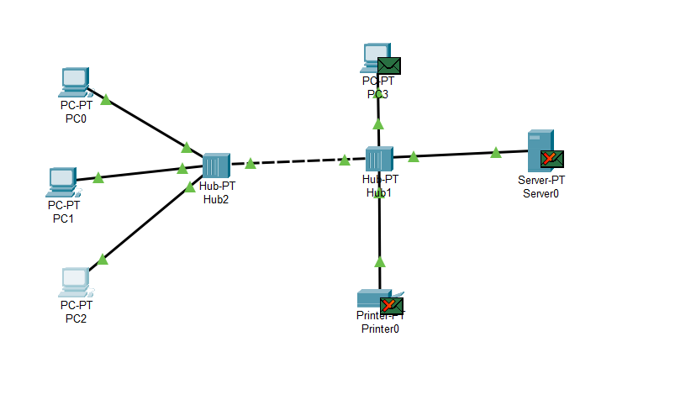
Рис. 4
Распределение сообщений по устройствам 2 и получение сообщения устройством

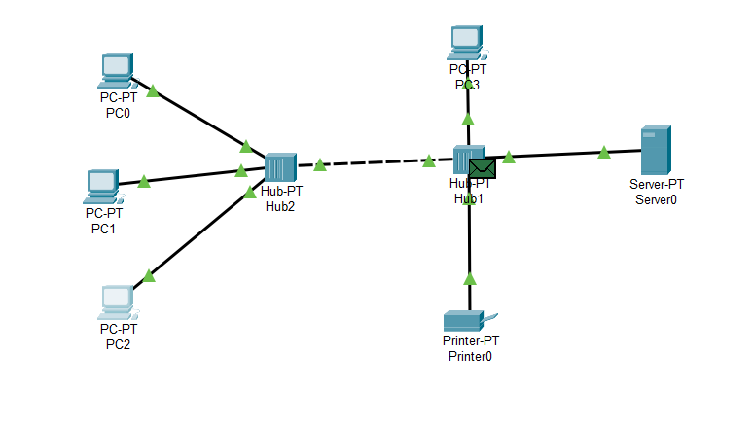
Рис. 5
Отправка сообщения обратно

Вывод
В ходе лабораторной работы был изучен режим симуляции в Cisco Packet Tracer.
- Установлено, что концентраторы (Hub) работают по принципу широковещательной рассылки (повторяют сигнал на все порты), что создает избыточный трафик в сети.
- Режим симуляции позволяет визуализировать структуру пакетов и детально отслеживать их изменение на каждом уровне модели OSI, что помогает в диагностике и понимании работы сетевых протоколов.

Контрольные вопросы:
- Режим симуляции используется для визуального отслеживания перемещения пакетов по сети, пошагового анализа работы протоколов и поиска неисправностей.
- Просмотреть прохождение пакета можно, кликнув на иконку пакета (конверта) в рабочей области и открыв вкладку «OSI Model» в появившемся окне.
- Да, место сбоя отмечается красным крестиком на пакете, а клик по нему позволяет узнать причину отбрасывания пакета в описании процесса обработки.
- IP-адреса отправителя (Src IP) и получателя (Dst IP) находятся в заголовке пакета 3-го уровня (Сетевой) и отображаются во вкладке «PDU Details».
- Изменить список отображаемых событий можно с помощью кнопки «Edit Filters» в панели симуляции, отметив галочками нужные протоколы.
- Задействованные протоколы отображаются в колонке «Type» (Тип) в окне списка событий (Event List) по мере прохождения трафика.
- Проследить изменения можно, открыв свойства пакета на промежуточном устройстве и сравнив данные во вкладках «Inbound PDU Details» (на входе) и «Outbound PDU Details» (на выходе).
- К основным возможностям относятся управление временем (пошаговый режим), визуализация движения пакетов, фильтрация протоколов и детальный просмотр заголовков PDU на уровнях модели OSI.

